http://dtmkotel.com.ua/uk/golovna/
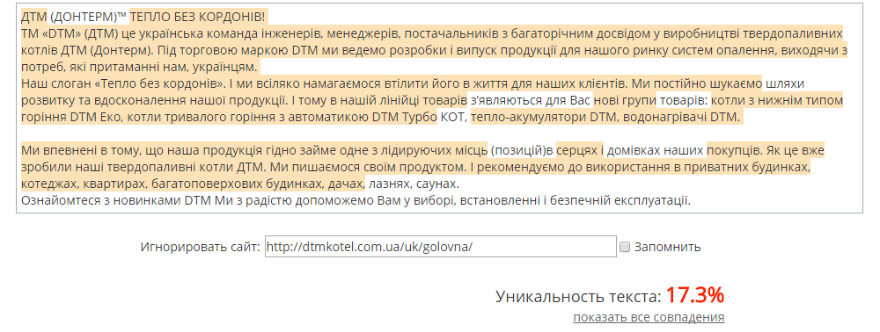
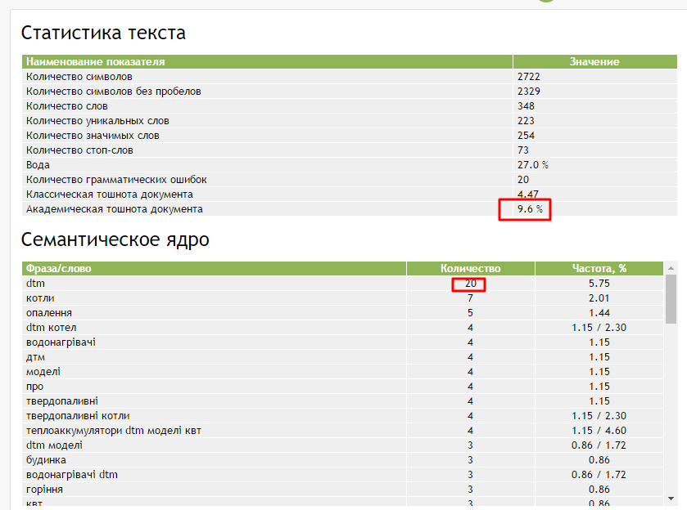

! Сделать текст уникальным
! Снизить количество «dtm» в тексте
! Использовать в тексте следующие ключевики (можно в непрямом вхождении) по 1 разу:
Водонагрівачі електричні;
Буферні ємності (теплоакомулятори);
Твердопаливні котли довгого горіння (на дровах чи будь-якому іншому твердому паливі).

http://dtmkotel.com.ua/uk/o-kompanii-ukr/
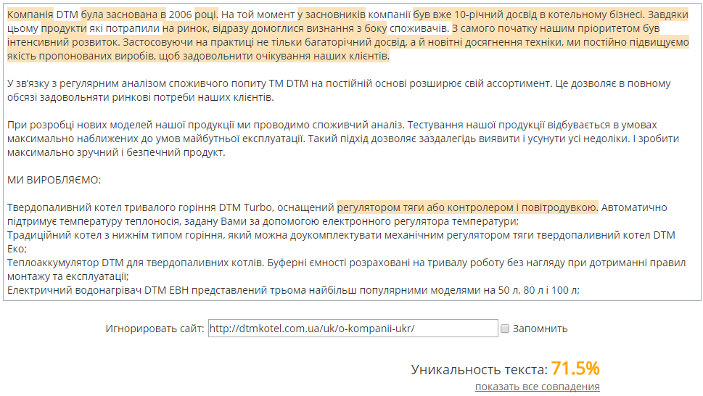

Заменить текст:
Компанія DTM була заснована в 2006 році. На той момент у засновників компанії був вже 10-річний досвід в котельному бізнесі. Завдякицьому продукти які потрапили на ринок, відразу домоглися визнання з боку споживачів. З самого початку нашим пріоритетом був інтенсивний розвиток. Застосовуючи на практиці не тільки багаторічний досвід, а й новітні досягнення техніки, ми постійно підвищуємо якість пропонованих виробів, щоб задовольнити очікування наших клієнтів.
На:
Компанію DTM засновано у 2006 році. На той момент її засновники вже мали 10-річний досвід у котельному бізнесі. Тому продукція, яка потрапила на ринок, відразу здобула визнання споживачів. Від початку інтенсивний розвиток був нашим пріоритетом. Застосовуючи на практиці тривалий досвід і новітні досягнення техніки, ми незмінно підвищуємо якість наших виробів, щоб перевершити очікування клієнтів.

http://dtmkotel.com.ua/uk/kotel-dtm-turbo-ukr/

Длинный Дескрипшн

Твердопаливний котел тривалого горіння DTM ТURBO (Донтерм) працює на всіх видах твердого палива. Оснащений електронним регулятором температури. Високий показник ККД 80-85%. Купити, замовити котел DTM від виробника в Україні.

Сократить до:

Твердопаливний котел тривалого горіння DTM ТURBO (Донтерм) українського виробництва. Працює на всіх видах твердого палива. Купити, замовити котел від виробника.

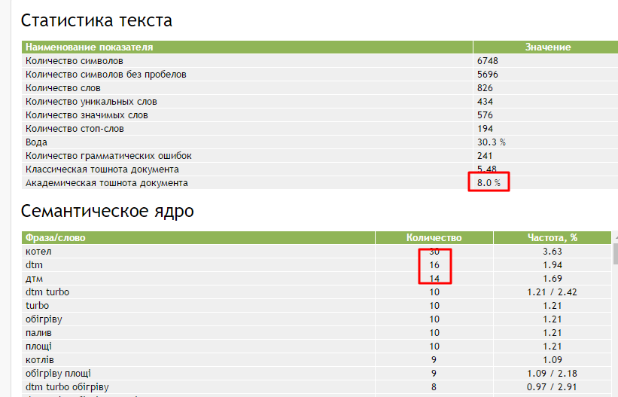

! Снизить количество слов «dtm», «ДТМ», «котел»
Перевести таблицу с характеристиками на укр. язык
Рекомендации по тексту:
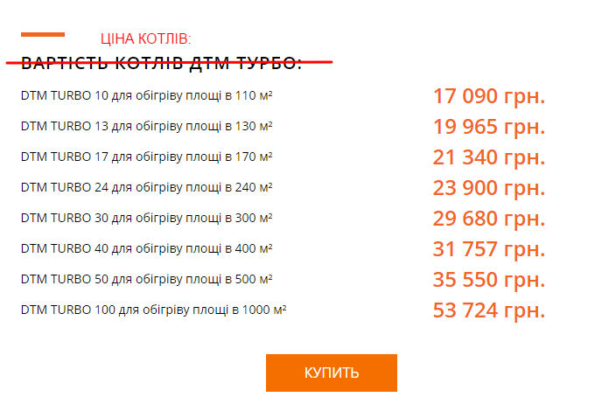
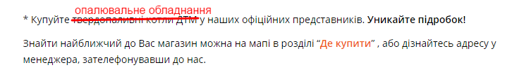
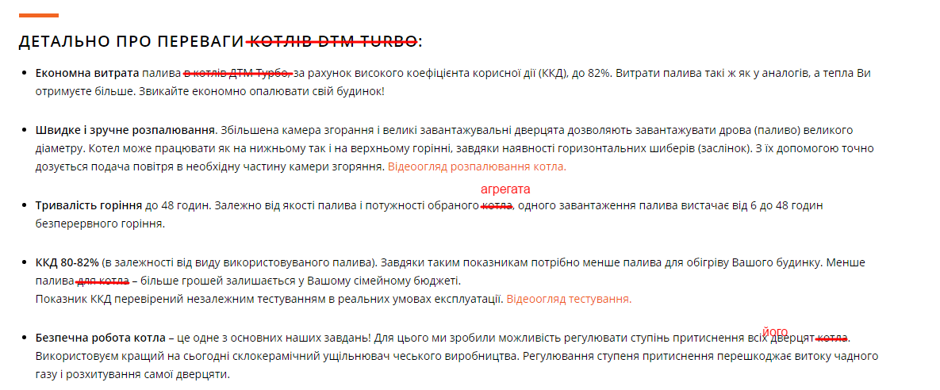
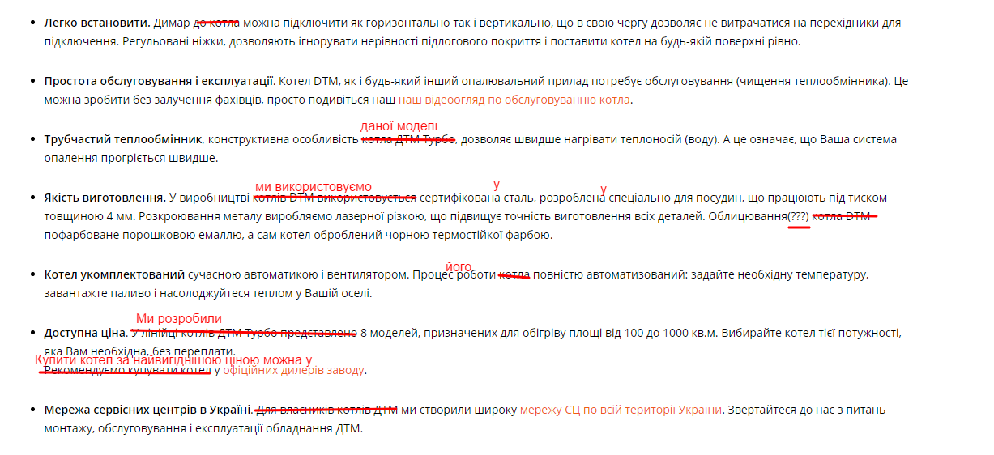

https://dtm.ua/kotel-dtm-standart-ukr/
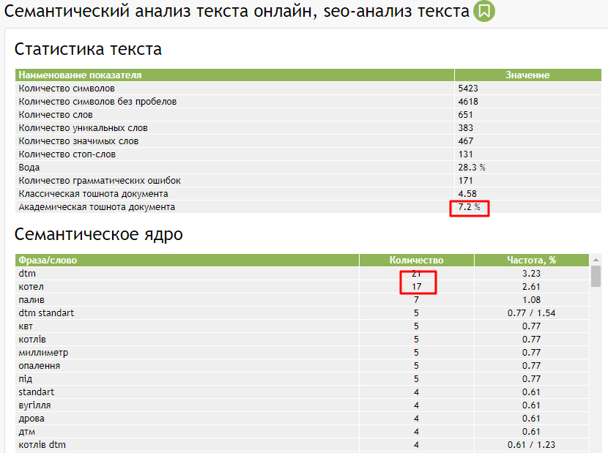

! Снизить количество слов «dtm», «ДТМ», «котел»
!Вторая часть текста про особенности котолов ДТМ дублирует информаци со страницы https://dtmkotel.com.ua/uk/kotel-dtm-ukr/. Нужно уникализировать эту часть статьи.

https://dtm.ua/uk/teploakkumulyatory-ukr/

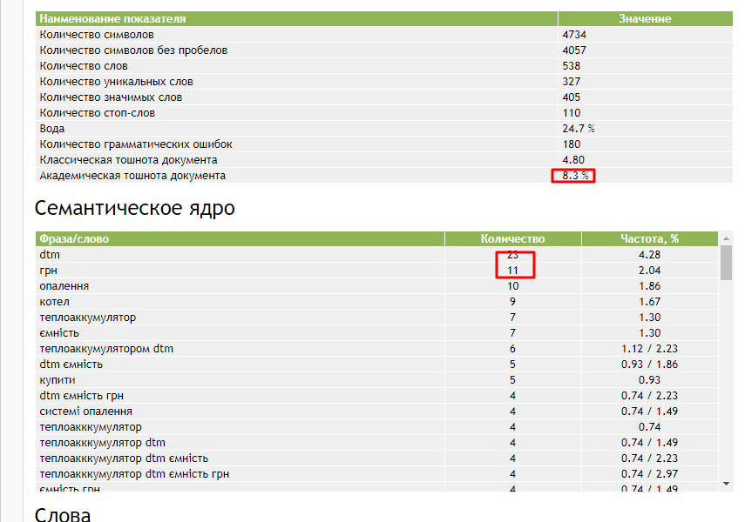

! Снизить количество слов dtm и грн в тексте.
! Использовать в тексте ключевики:
Теплоаккумулятори для котлів
Теплоаккумулятори купити.

https://dtm.ua/uk/teploakumulyatory-dtm-premium-ukr/
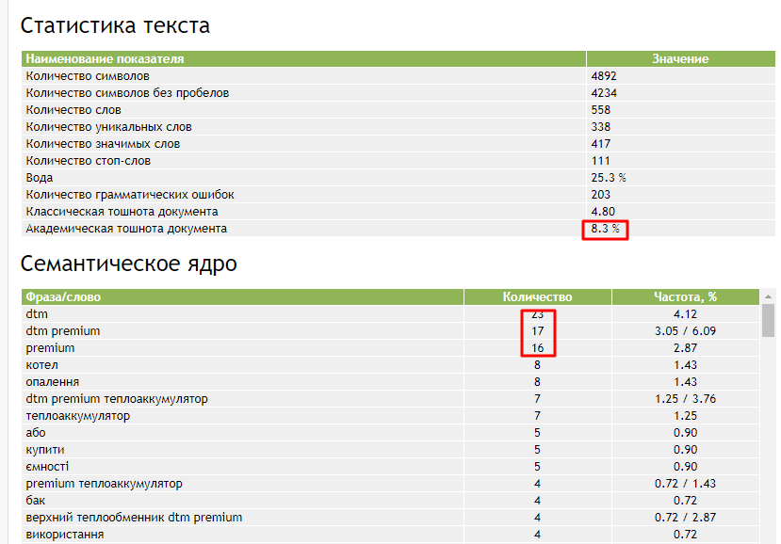
!Снизить количество слов dtm и premium
! Заполнить вкладку таблицы «Характеристики и схеми»; в названии вкладки поменять букву “и” на украинскую “і”: https://dtm.ua/uk/teploakumulyatory-dtm-premium-ukr/#tab-id-1
Использовать в тексте ключевики:

Теплоаккумулятори ДТМ ПРЕМІУМ купити
Теплоаккумулятори ДТМ ПРЕМІУМ для котлів

Например, вот эту фразу
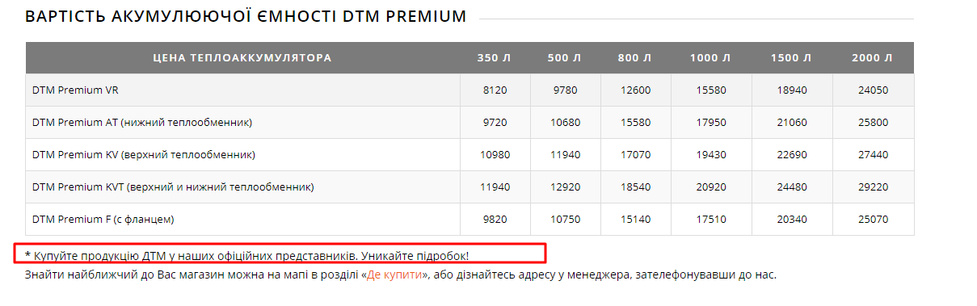
лучше заменить на:
Теплоаккумулятори ДТМ Преміум для котлів можна купити у наших офіційніх представників – без переплат та підробок.

http://dtmkotel.com.ua/uk/vodonagrivachi/
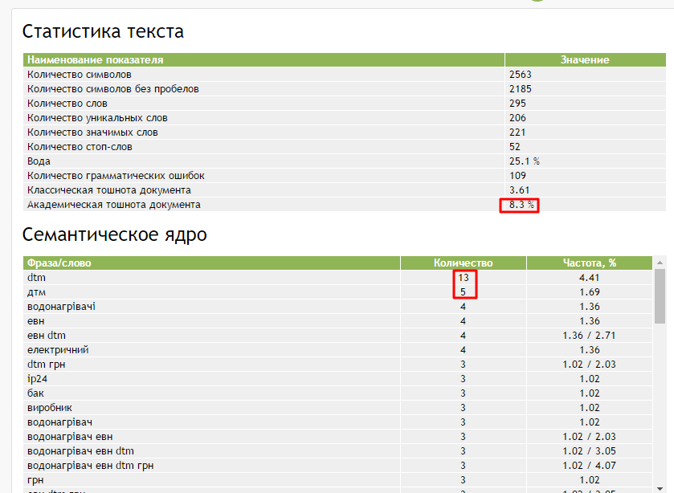

! Снизить количество слов «DTM» и «ДТМ» в тексте (в идеале на 7-8 слов меньше)! Это снизит тошноту и повысит приоритетность ключевых слов.
! Вместо «Вартість» использовать «Ціна» - оно чаще встречается в поисковых запросах.

Откорректированный текст:
ВОДОНАГРІВАЧІ ДТМ
Моделі 50 л, 80 л, 100 л. У нашій лінійці опалювальної техніки поповнення — електричні водонагрівачі. Наші бойлери поєднують в собі високу якість, безпеку експлуатації, хорошу ціну і кращі технічні характеристики.
Особливістю представлених електронагрівачів застосування унікальної системи АНТІМІКС, яка перешкоджає перемішуванню шарів холодної і вже нагрітої води. Наші бойлери мають відповідні сертифікати якості та дозвільні документи для продажу в Україні.
Ціна Водонагрівачів
Електричний водонагрівач ЕВН DTM 50 — 1 750 грн.
Електричний водонагрівач ЕВН DTM 80 — 1 880 грн.
Електричний водонагрівач ЕВН DTM 100 — 2 100 грн.

ПЕРЕВАГИ ЕЛЕКТРИЧНИХ ВОДОНАГРІВАЧІВ ДТМ:
- Одночасний швидкий нагрів води;
- Стійкий до перепадів напруги в електромережі;
- Довговічний, стійкий до корозії бак;
- Всі електричні елементи надійно ізольовані;
- З модельного ряду можна вибрати той бойлер, який Вам потрібен: для кухні, дачі, ванни, приватного будинку, квартири, котеджу.

https://dtm.ua/uk/komplekt-otopitelnyy-ukr/

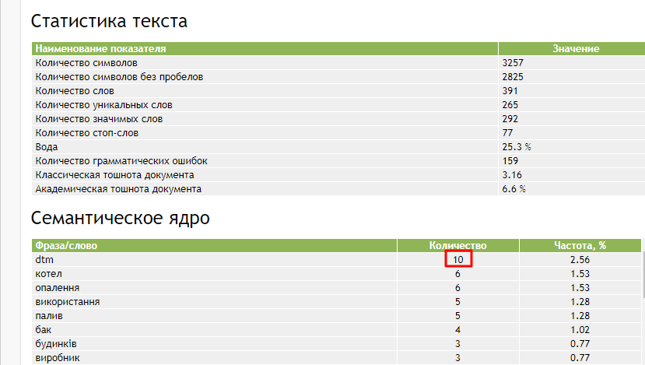
!Снизить количество слов dtm в тексте

https://dtm.ua/uk/komplektuyushhie-ukr/avtomatika-ukr/
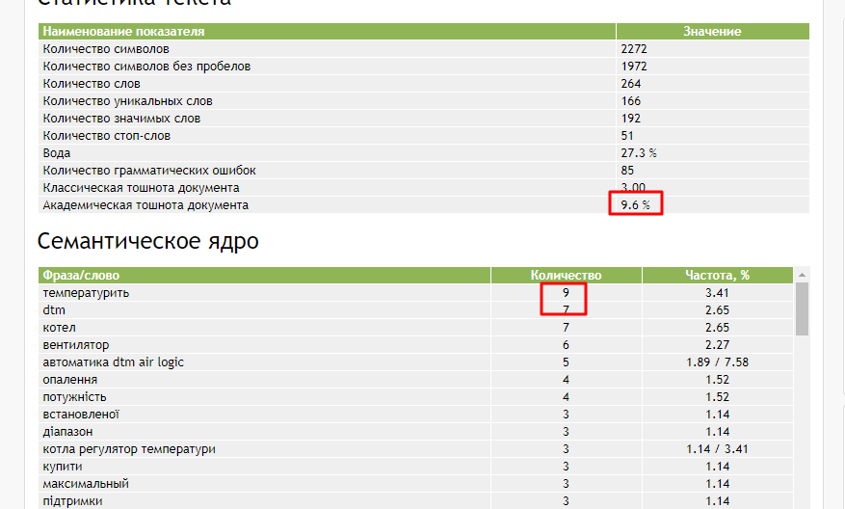
!Сократить количество слов «температура» и производные от него, а также «dtm».
!Уникализировать текст.

http://dtmkotel.com.ua/uk/komplektuyushhie-ukr/ventilyator-ukr/
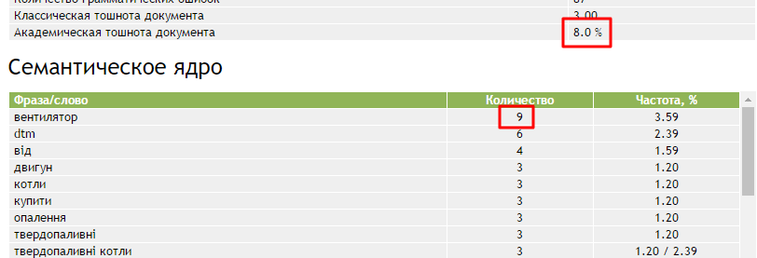

! Уникализировать текст – не ниже 90 %
! Использовать ключевое слово: «Вентилятор для твердопаливного котла» - это высокочастотный запрос.
! Снизить количество слова «вентилятор» в тексте.

https://dtm.ua/uk/komplektuyushhie-ukr/gruppa-bezopasnosti-ukr/
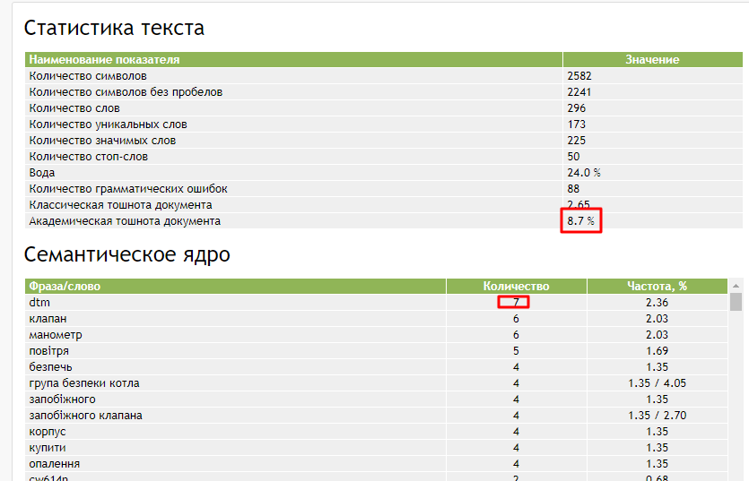
!Сократить количество слова «dtm».
! Уникализировать текст

https://dtm.ua/uk/komplektuyushhie-ukr/regulyator-tyagi-ukr/
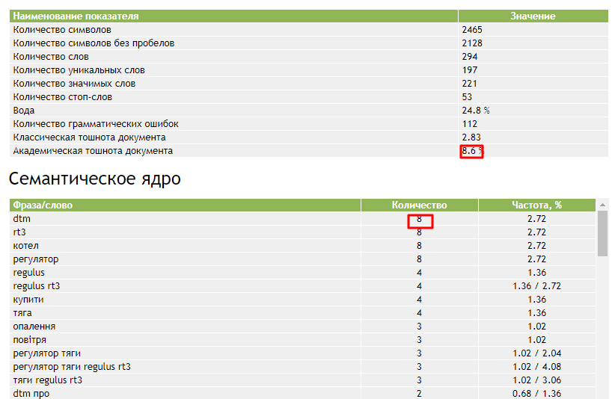

!Сократить количество слов dtm и rt3.
!Использовать ключевики (можно в разбавленном виде)
Регулятор тяги для теведопаливних котлів
Регулятор тяги для котлів купити
!При этом следить, чтобы не было переспама слова «регулятор» - желательно не больше 6 раз по тексту.

https://dtm.ua/uk/baypasukr/

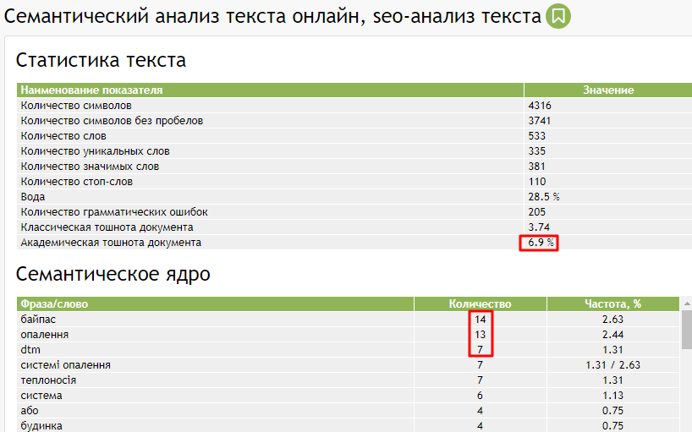
!Сократить количество слов «байпас», «опалення», «dtm».
!Использовать ключевик: байпас купить (можно в разбавленном виде)

https://dtm.ua/uk/gidravlicheskaya-strelka-gs-50-ukr/
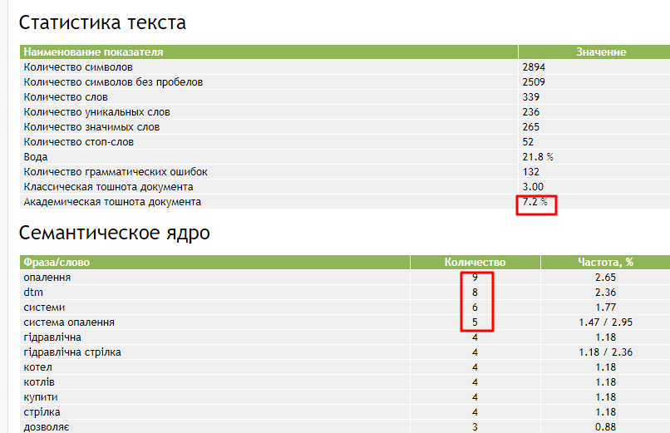
!Сократить количество слов «опалення», «dtm», «системи».

